TÀI LIỆU KẾ HOẠCH KỸ THUẬT
Báo cáo tăng trưởng
Doanh thu sàn · Đơn hàng · User mua hàng
Kế hoạch chia việc cho 3 FE trên Next.js 15 App Router
theo mô hình mỗi người một slice độc lập, không conflict khi merge

Phiên bản | 1.0 — Draft
Ngày | 04/11/2026
Người lập | Tech Lead Frontend
Team | 3 FE — FE-A Shell & Filter, FE-B Revenue, FE-C Orders & Buyers
Stack | Next.js 15 App Router · TypeScript strict · Tailwind · shadcn/ui · Recharts · zod
Trạng thái | Chờ chốt với Figma và BE trước khi code

NỘI DUNG CHÍNH
— 1 màn hình, 3 slice độc lập, mỗi file đúng một owner
— 10 endpoint, 3 sơ đồ luồng, kế hoạch triển khai 2 tuần
— Chờ chốt: frame Figma và 8 câu hỏi kỹ thuật với BE

MỤC LỤC
1. Tóm tắt điều hành
1.1 Mục tiêu
1.2 Phạm vi
1.3 Ba quyết định kiến trúc chính
1.4 Điều cần chốt trong buổi review
2. Phân rã UI theo slice
2.1 Cân bằng tải
2.2 Quy tắc ranh giới
3. Hợp đồng dữ liệu và API
3.1 Bảng endpoint
3.2 Type nền
3.3 Contract từng slice
3.4 Hợp đồng filter
3.5 Quy tắc thay đổi contract
4. Sơ đồ luồng
4.1 Load trang
4.2 Đổi filter
4.3 Đường đi dữ liệu và điểm cắm BE
4.4 Cache và revalidate
5. Cấu trúc thư mục
5.1 Cây thư mục
5.2 Ranh giới sở hữu
6. Điểm cắm dữ liệu BE
6.1 Cơ chế
6.2 Code
6.3 Checklist bàn giao BE
7. Quy trình GitHub
7.1 Branch và thứ tự merge
7.2 CODEOWNERS
7.3 ESLint boundaries
7.4 PR template
7.5 Definition of Done
8. Kế hoạch 2 tuần
9. Rủi ro và điểm conflict
9.1 Ba điểm dễ conflict nhất
9.2 Rủi ro phụ
10. Câu hỏi cần chốt
10.1 Với BE
10.2 Với PM
10.3 Quyết định cần chốt trong buổi review
Bấm vào tiêu đề để nhảy tới mục tương ứng (giữ Ctrl khi bấm).

1. Tóm tắt điều hành

1.1 Mục tiêu
Xây dựng màn hình Báo cáo tăng trưởng (GMV sàn, đơn hàng, user mua hàng) cho 3 FE làm song song trên cùng một repo, mỗi người sở hữu một slice độc lập, merge không conflict, và có sẵn điểm cắm để nối API thật khi BE bàn giao.

1.2 Phạm vi
Hạng mục | Nội dung
Trong phạm vi | 1 trang /growth, filter theo kỳ + sàn + granularity + kỳ so sánh, 4 KPI, 3 chart, 3 bảng, export CSV
Ngoài phạm vi | Phân quyền chi tiết, realtime, so sánh nhiều kỳ cùng lúc, mobile layout dưới 768px
Stack cố định | Next.js 15 App Router, TypeScript strict, Tailwind, shadcn/ui, Recharts, zod
Team | 3 FE, chưa có BE (BE bàn giao API sau)

1.3 Ba quyết định kiến trúc chính
# | Quyết định | Lý do
1 | Dùng Parallel Routes (@revenue, @orders) làm ranh giới sở hữu | Mỗi slot là một folder riêng, có loading.tsx và error.tsx riêng, stream độc lập. Chỉ FE-A viết layout.tsx một lần, B/C không bao giờ phải sửa file chung
2 | Dữ liệu đi qua Server Component → source layer → mapper, không fetch trong component | Component chỉ biết view model. Đổi nguồn mock sang API thật là đổi đúng một chỗ, UI không đổi một dòng
3 | Một owner cho một file, chặn bằng CODEOWNERS + ESLint boundaries | Conflict bị chặn ở CI thay vì phát hiện lúc review hoặc lúc merge

1.4 Điều cần chốt trong buổi review
1. Bảng phân rã block ở Mục 2 có khớp với frame Figma chưa (đang là giả định).
2. FE-A là critical path: chấp nhận merge layout.tsx + contract xong trong ngày 1–2.
3. Chốt 8 câu hỏi cho BE ở Mục 10.1 trước khi bắt đầu code.
4. Cohort retention để phase 2 nếu C quá tải.

2. Phân rã UI theo slice
Danh sách block dưới đây là giả định dựa trên mô tả phạm vi, cần đối chiếu lại với frame export từ Figma trước khi khoá. Cột Est theo thang S / M / L.
# | Block | Loại | Dữ liệu chính | Owner | File sở hữu | Est
1 | FilterBar (kỳ, granularity, sàn, so sánh) | filter | from, to, granularity, marketplaces, compare | FE-A | app/(growth)/growth/_components/filter-bar*.tsx | M
2 | Nút Export CSV | action | kế thừa filter | FE-A | _components/export-button.tsx | S
3 | KPI GMV + % tăng trưởng | KPI | gmv, delta | FE-B | @revenue/page.tsx | S
4 | KPI Đơn hàng + AOV | KPI | orders, aov, delta | FE-C | @orders/page.tsx | S
5 | Growth chart (GMV / orders / buyers) | chart | TimeseriesPoint[] | FE-B | features/revenue/components/growth-chart.tsx | M
6 | Doanh thu theo sàn | chart + table | MarketplaceRevenue[] | FE-B | components/marketplace-breakdown.tsx | M
7 | Funnel trạng thái đơn | chart | OrderStatusBucket[] | FE-C | features/orders/components/status-funnel.tsx | M
8 | New vs returning | donut | BuyerMix | FE-C | features/buyers/components/buyer-mix.tsx | S
9 | Cohort retention | table | CohortRow[] | FE-C | components/cohort-table.tsx | L
10 | Top buyers | table | TopBuyer[] | FE-C | components/top-buyers-table.tsx | M
11 | Empty / Error / Skeleton | state | — | FE-A | src/platform/ui/*-state.tsx | S

2.1 Cân bằng tải
- FE-A nặng ở giai đoạn đầu vì là critical path (shell, contract, UI kit, data layer), nhẹ dần về cuối.
- FE-B và FE-C tương đương nhau. C nhỉnh hơn vì cohort table và 2 bảng.
- Nếu C quá tải: cắt block 9 (cohort) xuống phase 2, hoặc chuyển block 8 sang B. Phải chốt trước khi code, không đổi giữa sprint.

2.2 Quy tắc ranh giới
1. Mỗi file/folder chỉ có đúng một owner. Không tồn tại file mà hai người cùng sửa.
2. B/C chỉ đặt component vào slot của mình, không sửa layout.tsx, không sửa src/platform/**.
3. Export CSV tách route handler riêng theo slice, không làm route export dùng chung.
4. Mọi dependency mới vào package.json phải qua PR riêng do FE-A merge.

3. Hợp đồng dữ liệu và API

3.1 Bảng endpoint
Owner là người viết route handler export và fixture; contract thì cả ba cùng review.
Method | Path | Query | Response | Owner | Fixture
GET | /v1/reports/meta/marketplaces | — | Marketplace[] | A | platform/reports/fixtures/marketplaces.ts
GET | /v1/reports/revenue/summary | filters | RevenueSummary | B | features/revenue/server/fixture.ts
GET | /v1/reports/revenue/timeseries | filters | TimeseriesPoint[] | B | nt
GET | /v1/reports/revenue/by-marketplace | filters | MarketplaceRevenue[] | B | nt
GET | /v1/reports/orders/summary | filters | OrderSummary | C | features/orders/server/fixture.ts
GET | /v1/reports/orders/timeseries | filters | TimeseriesPoint[] | C | nt
GET | /v1/reports/orders/by-status | filters | OrderStatusBucket[] | C | nt
GET | /v1/reports/buyers/summary | filters | BuyerSummary | C | features/buyers/server/fixture.ts
GET | /v1/reports/buyers/cohort | filters + cohortUnit | CohortRow[] | C | nt
GET | /v1/reports/buyers/top | filters + limit | TopBuyer[] | C | nt

3.2 Type nền
Ring 0 — FE-A sở hữu, chỉ được thêm, không đổi tên field.
// src/contracts/base.ts
export type IsoDate = string; // 'YYYY-MM-DD'
export type Currency = 'VND';
/** Số tiền luôn là số nguyên đơn vị nhỏ nhất (VND = đồng). Cấm string ở tầng view. */
export type Money = { amount: number; currency: Currency };
export type DateRange = { from: IsoDate; to: IsoDate };
export type Delta = {
value: number; // chênh tuyệt đối so với kỳ so sánh
pct: number | null; // null khi kỳ trước = 0 (không chia được)
direction: 'up' | 'down' | 'flat';
compareTo: DateRange | null;
};
export type Percent = number; // 0..1
export type Paginated<T> = { items: T[]; total: number; page: number; pageSize: number };
export type Granularity = 'day' | 'week' | 'month';
export type CompareMode = 'previous_period' | 'previous_year' | 'none';
export type Marketplace = { id: string; name: string; logoUrl?: string };

3.3 Contract từng slice
// src/features/revenue/contracts.ts — FE-B
import type { Money, Delta, DateRange, Marketplace } from '@/contracts/base';
export type RevenueSummary = {
range: DateRange;
gmv: Money;
gmvDelta: Delta;
orderCount: number;
orderCountDelta: Delta;
gmvPerDay: Money;
growthRate: number | null; // null khi kỳ < 2 ngày
};
export type TimeseriesPoint = {
bucket: string; // '2026-11-01' | '2026-W44' | '2026-11'
gmv: number; // VND, integer
orders: number;
buyers: number;
gmvPrev?: number | null; // kỳ so sánh, cùng độ dài
};
export type MarketplaceRevenue = {
marketplace: Marketplace;
gmv: Money;
share: number; // 0..1
delta: Delta;
};
/** HỢP ĐỒNG VỚI BE — không đổi signature, chỉ thêm method */
export interface RevenueSource {
getSummary(f: ReportFilters): Promise<RevenueSummary>;
getTimeseries(f: ReportFilters): Promise<TimeseriesPoint[]>;
getByMarketplace(f: ReportFilters): Promise<MarketplaceRevenue[]>;
}
// src/features/orders/contracts.ts — FE-C
export type OrderSummary = {
orders: number;
ordersDelta: Delta;
aov: Money;
aovDelta: Delta;
cancelRate: number; // 0..1
returnRate: number; // 0..1
};
export type OrderStatusBucket = {
status: 'pending' | 'confirmed' | 'shipping' | 'delivered' | 'cancelled' | 'returned';
count: number;
gmv: Money;
};
export interface OrderSource {
getSummary(f: ReportFilters): Promise<OrderSummary>;
getTimeseries(f: ReportFilters): Promise<TimeseriesPoint[]>;
getByStatus(f: ReportFilters): Promise<OrderStatusBucket[]>;
}
// src/features/buyers/contracts.ts — FE-C
export type BuyerSummary = {
totalBuyers: number;
buyersDelta: Delta;
newBuyers: number;
returningBuyers: number;
newRatio: number; // 0..1
repeatRate: number; // 0..1
arpu: Money;
};
export type CohortRow = {
cohort: string; // '2026-10'
cohortSize: number;
retention: Array<number | null>; // m[0] = kỳ đầu; null = chưa đủ dữ liệu
};
export type TopBuyer = {
userId: string;
displayName: string;
orders: number;
gmv: Money;
lastOrderAt: string; // ISO
};
export interface BuyerSource {
getSummary(f: ReportFilters): Promise<BuyerSummary>;
getCohort(f: ReportFilters): Promise<CohortRow[]>;
getTop(f: ReportFilters, limit: number): Promise<TopBuyer[]>;
}

3.4 Hợp đồng filter
parseFilters() là entry point duy nhất. Cấm page/route handler tự đọc searchParams.
// src/platform/reports/filters.ts — FE-A
import { z } from 'zod';
import type { CompareMode, Granularity } from '@/contracts/base';
export const GRANULARITIES = ['day', 'week', 'month'] as const satisfies readonly Granularity[];
export const COMPARE_MODES = ['previous_period', 'previous_year', 'none'] as const satisfies readonly CompareMode[];
export type SearchParamsInput = Record<string, string | string[] | undefined>;
export type ReportFilters = {
from: string; to: string;
granularity: Granularity; compare: CompareMode;
marketplaces: string[]; tz: string;
};
const MAX_RANGE_DAYS = 366;
const DEFAULT_RANGE_DAYS = 30;
const isoDate = z.string().regex(/^\d{4}-\d{2}-\d{2}$/, 'định dạng YYYY-MM-DD');
const schema = z.object({
from: isoDate.optional(),
to: isoDate.optional(),
granularity: z.enum(GRANULARITIES).catch('day'),
compare: z.enum(COMPARE_MODES).catch('previous_period'),
marketplaces: z.union([z.string(), z.array(z.string())]).optional(),
tz: z.string().min(1).default('Asia/Ho_Chi_Minh'),
});
const pad = (n: number) => String(n).padStart(2, '0');
function todayIn(tz: string): string {
return new Intl.DateTimeFormat('en-CA', { timeZone: tz }).format(new Date());
}
function shiftDays(iso: string, days: number): string {
const [y, m, d] = iso.split('-').map(Number);
const t = new Date(Date.UTC(y, m - 1, d));
t.setUTCDate(t.getUTCDate() + days);
return `${t.getUTCFullYear()}-${pad(t.getUTCMonth() + 1)}-${pad(t.getUTCDate())}`;
}
function daysBetween(a: string, b: string): number {
const ms = (s: string) => { const [y, m, d] = s.split('-').map(Number); return Date.UTC(y, m - 1, d); };
return Math.round((ms(b) - ms(a)) / 86_400_000) + 1;
}
function normalizeList(v: string | string[] | undefined): string[] {
if (!v) return [];
const arr = Array.isArray(v) ? v : v.split(',');
return [...new Set(arr.map((s) => s.trim()).filter(Boolean))];
}
export class FilterError extends Error {}
/** Entry point DUY NHẤT cho mọi page / route handler. */
export function parseFilters(input: SearchParamsInput): ReportFilters {
const p = schema.parse(input ?? {});
const to = p.to ?? todayIn(p.tz);
const from = p.from ?? shiftDays(to, -(DEFAULT_RANGE_DAYS - 1));
if (from > to) throw new FilterError('from phải <= to');
if (daysBetween(from, to) > MAX_RANGE_DAYS) throw new FilterError(`tối đa ${MAX_RANGE_DAYS} ngày`);
return { ...p, from, to, marketplaces: normalizeList(p.marketplaces) };
}
/** FilterBar dùng để build URL; export route dùng để build query sang BE */
export function filtersToQueryString(f: ReportFilters): string {
const q = new URLSearchParams({
from: f.from, to: f.to, granularity: f.granularity, compare: f.compare, tz: f.tz,
});
for (const m of f.marketplaces) q.append('marketplaces', m);
return q.toString();
}
/** Key cache ổn định — đổi thứ tự filter không làm hỏng cache */
export function filtersCacheKey(f: ReportFilters): string {
return JSON.stringify({ ...f, marketplaces: [...f.marketplaces].sort() });
}

3.5 Quy tắc thay đổi contract
Được phép | Bị cấm
Thêm field optional (không ảnh hưởng code cũ) | Đổi tên field, đổi kiểu, đổi đơn vị
Thêm method vào interface với impl mặc định | Xoá method, đổi chữ ký
Thêm variant cho UI kit | Fork component của người khác

Mọi thay đổi contract phải là PR riêng, hai người review, và ghi vào mục Contract impact của PR template.

4. Sơ đồ luồng

4.1 Load trang
Hai slot fetch song song, stream độc lập, lỗi cô lập theo slot.
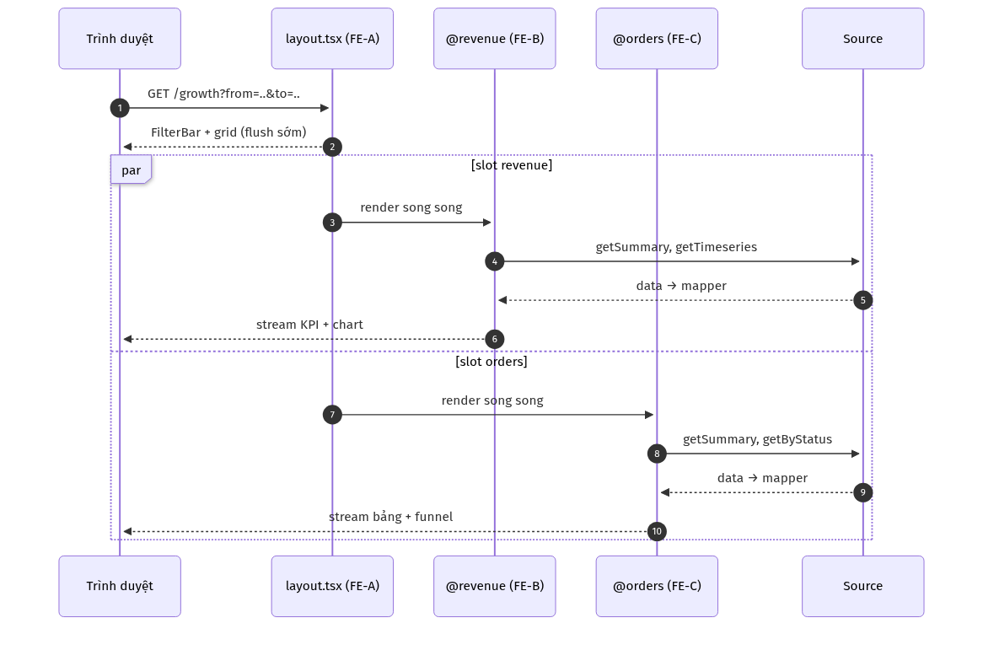

4.2 Đổi filter
URL là single source of truth. Không có state filter nào nằm trong React store.
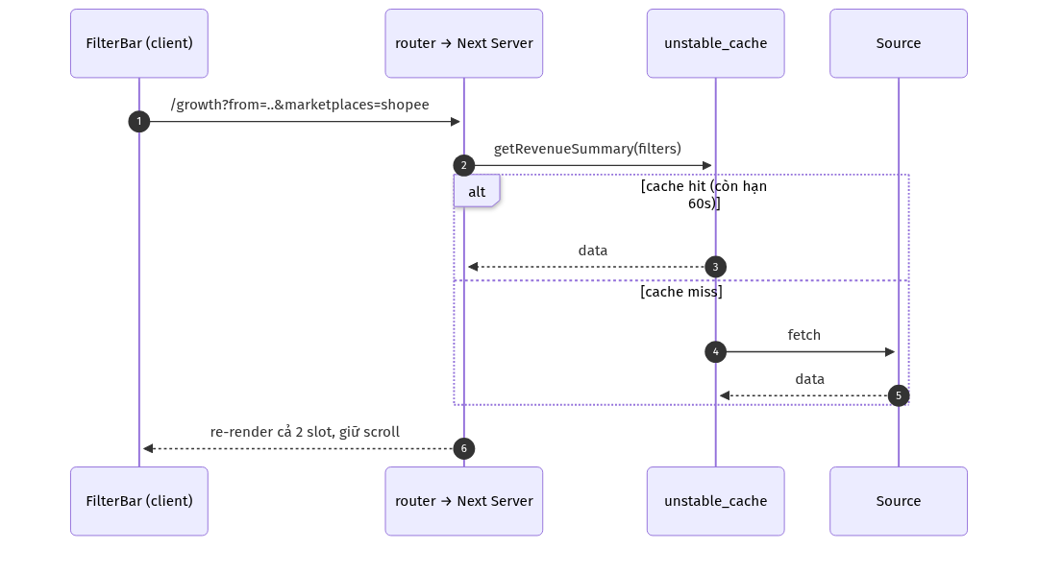
Ghi chú triển khai cho FE-A: debounce 300ms trước khi router.replace, bọc trong useTransition() để không block UI, và giữ scroll: false để trang không nhảy lên đầu.

4.3 Đường đi dữ liệu và điểm cắm BE
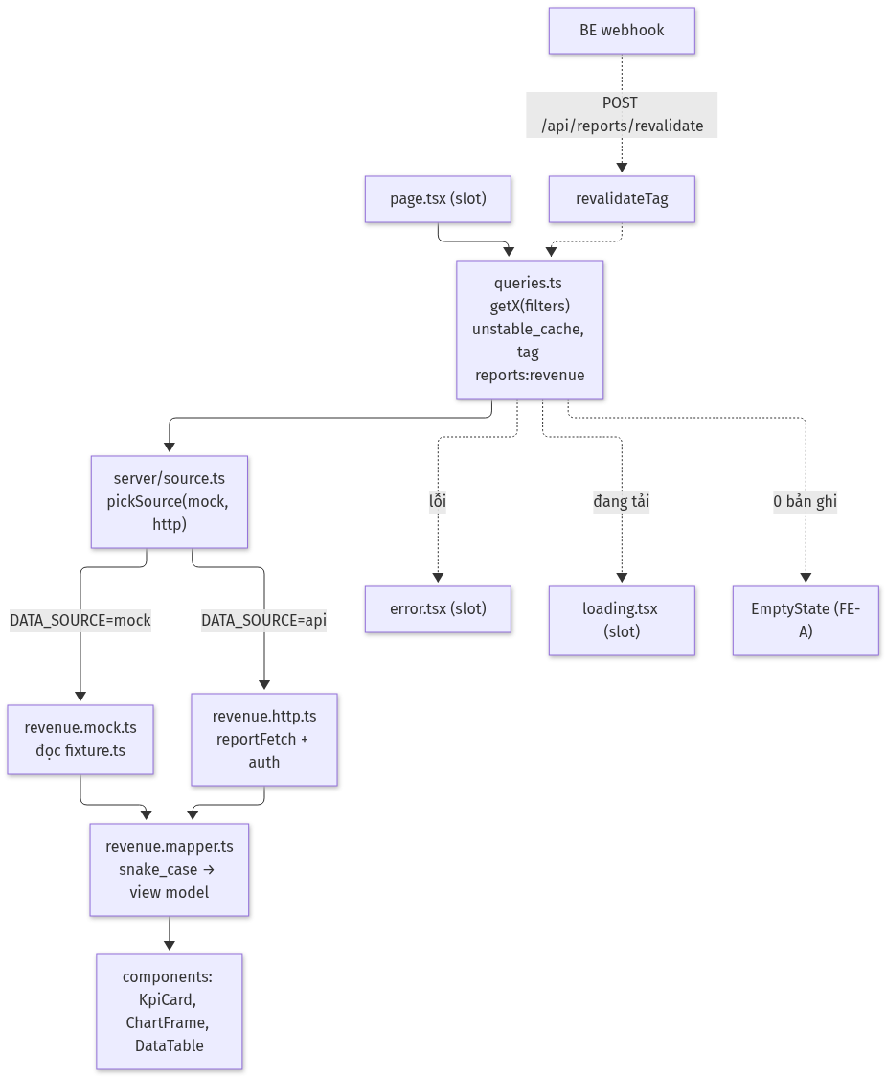

4.4 Cache và revalidate
Tầng | Cấu hình | Ghi chú
fetch trong *.http.ts | cache: 'no-store' | Tránh cache hai tầng, gây số liệu lệch
Getter trong queries.ts | unstable_cache, revalidate: 60, tags: [REPORT_TAGS.<slice>] | Tầng cache duy nhất
Meta (danh sách sàn) | revalidate: 3600 | Ít thay đổi
BE đẩy số mới | POST /api/reports/revalidate với header x-revalidate-secret | Tag validate bằng regex ^reports:[a-z-]+$ để thêm slice mới không phải sửa file

Next.js 15 mặc định không cache fetch, nên không được dựa vào next.revalidate rải rác trong component — toàn bộ caching nằm ở queries.ts.

5. Cấu trúc thư mục

5.1 Cây thư mục
app/
├─ (growth)/growth/
│ ├─ layout.tsx FE-A grid + FilterBar + props {revenue, orders}
│ ├─ page.tsx FE-A return null, chỉ để route hợp lệ
│ ├─ error.tsx FE-A lỗi toàn shell
│ ├─ _components/
│ │ ├─ filter-bar.tsx FE-A server, đọc filters
│ │ ├─ filter-bar.client.tsx FE-A 'use client', router.replace
│ │ ├─ report-grid.tsx FE-A grid-area definitions
│ │ └─ export-button.tsx FE-A generic, nhận href
│ ├─ @revenue/
│ │ ├─ page.tsx FE-B
│ │ ├─ loading.tsx FE-B
│ │ ├─ error.tsx FE-B
│ │ └─ default.tsx FE-B chống 404 khi hard nav
│ └─ @orders/
│ ├─ page.tsx FE-C
│ ├─ loading.tsx FE-C
│ ├─ error.tsx FE-C
│ └─ default.tsx FE-C
└─ api/reports/
├─ revalidate/route.ts FE-A
├─ revenue/export/route.ts FE-B
├─ orders/export/route.ts FE-C
└─ buyers/export/route.ts FE-C
src/
├─ contracts/base.ts FE-A ring 0, additive-only
├─ platform/ FE-A toàn bộ
│ ├─ reports/
│ │ ├─ filters.ts
│ │ ├─ source.ts pickSource
│ │ ├─ tags.ts REPORT_TAGS
│ │ ├─ http.ts reportFetch, auth, timeout
│ │ ├─ csv.ts toCsv + BOM UTF-8
│ │ └─ fixtures/marketplaces.ts
│ ├─ ui/ kpi-card, chart-frame, data-table,
│ │ empty-state, error-state, delta-badge, skeleton
│ ├─ format/ money.ts, percent.ts, date.ts
│ └─ styles/tokens.css
└─ features/
├─ revenue/ FE-B
│ ├─ contracts.ts
│ ├─ server/ source.ts, revenue.mock.ts, revenue.http.ts,
│ │ revenue.mapper.ts, fixture.ts, queries.ts
│ ├─ components/ growth-chart, marketplace-breakdown, revenue-kpis
│ └─ __tests__/ mapper.test.ts, contract.test.ts
├─ orders/ FE-C cùng cấu trúc
└─ buyers/ FE-C cùng cấu trúc

5.2 Ranh giới sở hữu
Vùng | Owner | Người khác được làm gì
app/(growth)/growth/layout.tsx, _components/** | FE-A | Chỉ đọc, muốn đổi thì mở PR 3 dòng
src/platform/**, src/contracts/** | FE-A | Chỉ import, không sửa
app/.../@revenue/**, src/features/revenue/** | FE-B | Không ai khác chạm
app/.../@orders/**, src/features/orders/**, src/features/buyers/** | FE-C | Không ai khác chạm

6. Điểm cắm dữ liệu BE

6.1 Cơ chế
Khi BE bàn giao, chỉ cần sửa hai file + một biến môi trường cho mỗi slice:
Bước | File | Việc làm
1 | src/features/<slice>/server/<x>.http.ts | Implement interface <X>Source bằng reportFetch
2 | src/features/<slice>/server/<x>.mapper.ts | Map response thô (snake_case, số dạng string) sang view model
3 | .env | DATA_SOURCE=api, REPORT_API_BASE_URL=..., REPORT_API_TOKEN=...

Page, component, hook, chart không đổi một dòng. Không ai phải sửa file dùng chung, nên ba người vẫn merge độc lập.

6.2 Code
// src/platform/reports/source.ts — FE-A
import 'server-only';
/**
* Điểm chuyển nguồn DUY NHẤT (per-slice).
* Mỗi feature tự gọi pickSource(mock, http) trong server/source.ts của mình
* → platform không import features, không ai phải sửa file chung khi BE bàn giao.
*/
export function pickSource<M extends object, A extends object>(mock: M, api: A): M | A {
return process.env.DATA_SOURCE === 'api' ? api : mock;
}
// src/platform/reports/tags.ts — FE-A, additive-only
export const REPORT_TAGS = {
revenue: 'reports:revenue',
orders: 'reports:orders',
buyers: 'reports:buyers',
meta: 'reports:meta',
} as const;
export type ReportTag = (typeof REPORT_TAGS)[keyof typeof REPORT_TAGS];
// src/platform/reports/http.ts — FE-A, mọi *.http.ts dùng lại
import 'server-only';
export class ReportApiError extends Error {
constructor(readonly path: string, readonly status: number, readonly body: string) {
super(`Report API ${status} @ ${path}`);
}
}
export type Query = Record<string, string | number | boolean | string[] | undefined | null>;
export async function reportFetch<T>(path: string, query: Query = {}): Promise<T> {
const base = process.env.REPORT_API_BASE_URL;
if (!base) throw new Error('Thiếu REPORT_API_BASE_URL khi DATA_SOURCE=api');
const url = new URL(path, base);
for (const [k, v] of Object.entries(query)) {
if (v == null || v === '') continue;
if (Array.isArray(v)) v.forEach((item) => url.searchParams.append(k, item));
else url.searchParams.set(k, String(v));
}
const res = await fetch(url, {
cache: 'no-store', // caching do unstable_cache lo
headers: {
accept: 'application/json',
authorization: `Bearer ${process.env.REPORT_API_TOKEN ?? ''}`,
'x-request-id': crypto.randomUUID(),
},
signal: AbortSignal.timeout(8_000),
});
if (!res.ok) throw new ReportApiError(path, res.status, await res.text().catch(() => ''));
return (await res.json()) as T;
}
// src/features/revenue/server/source.ts — FE-B (orders/buyers copy y hệt)
import 'server-only';
import { pickSource } from '@/platform/reports/source';
import type { RevenueSource } from '../contracts';
import { revenueMockSource } from './revenue.mock';
import { revenueHttpSource } from './revenue.http';
export const revenueSource: RevenueSource = pickSource(revenueMockSource, revenueHttpSource);
// src/features/revenue/server/queries.ts — FE-B
import 'server-only';
import { unstable_cache } from 'next/cache';
import { REPORT_TAGS } from '@/platform/reports/tags';
import type { ReportFilters } from '@/platform/reports/filters';
import { revenueSource } from './source';
export const getRevenueSummary = unstable_cache(
(f: ReportFilters) => revenueSource.getSummary(f),
['revenue:summary'],
{ revalidate: 60, tags: [REPORT_TAGS.revenue] },
);
// src/features/revenue/server/revenue.http.ts — FILE DUY NHẤT viết khi BE xong
import 'server-only';
import { reportFetch } from '@/platform/reports/http';
import { filtersToQueryString } from '@/platform/reports/filters';
import type { RevenueSource } from '../contracts';
import { mapSummary, mapTimeseries, mapMarketplace } from './revenue.mapper';
/** Response thô của BE — snake_case, số dạng string. Không export ra ngoài file này. */
type RawSummary = { gmv: string; order_count: number; gmv_per_day: string; growth_rate: number | null };
type RawPoint = { bucket: string; gmv: string; orders: number; buyers: number; gmv_prev: string | null };
type RawMarketplace = { id: string; name: string; gmv: string; share: number };
const q = (f: ReportFilters) => Object.fromEntries(new URLSearchParams(filtersToQueryString(f)));
export const revenueHttpSource: RevenueSource = {
async getSummary(f) {
return mapSummary(await reportFetch<RawSummary>('/v1/reports/revenue/summary', q(f)));
},
async getTimeseries(f) {
return (await reportFetch<RawPoint[]>('/v1/reports/revenue/timeseries', q(f))).map(mapTimeseries);
},
async getByMarketplace(f) {
return (await reportFetch<RawMarketplace[]>('/v1/reports/revenue/by-marketplace', q(f))).map(mapMarketplace);
},
};

6.3 Checklist bàn giao BE
1. BE gửi OpenAPI spec hoặc ít nhất một sample response thật cho mỗi endpoint.
2. FE đối chiếu sample với type trong contracts.ts; nếu lệch, sửa contract bằng PR riêng.
3. Viết <x>.http.ts implement <X>Source.
4. Viết <x>.mapper.ts, thêm test cho mapper với sample thật đó.
5. Đổi DATA_SOURCE=api trên môi trường staging, chạy lại test contract.
6. So sánh màn hình staging với bản mock, xác nhận không khác biệt về layout.
7. Xoá revenue.mock.ts khỏi bundle (hoặc giữ cho Storybook) và cập nhật README của slice.

7. Quy trình GitHub

7.1 Branch và thứ tự merge
Branch | Owner | Merge
feat/fe-a-shell | FE-A | Trước tiên, ngày 1–2
feat/fe-b-revenue | FE-B | Sau khi A merge, rebase lên main
feat/fe-c-orders | FE-C | Sau khi A merge, rebase lên main

Quy ước commit: conventional commits (feat(revenue): add growth chart). PR ≤ 400 dòng diff, không tính fixture và test.

7.2 CODEOWNERS
/app/(growth)/growth/layout.tsx @fe-a
/app/(growth)/growth/page.tsx @fe-a
/app/(growth)/growth/error.tsx @fe-a
/app/(growth)/growth/_components/ @fe-a
/app/api/reports/revalidate/ @fe-a
/src/platform/ @fe-a
/src/contracts/ @fe-a
/app/(growth)/growth/@revenue/ @fe-b
/app/api/reports/revenue/export/ @fe-b
/src/features/revenue/ @fe-b
/app/(growth)/growth/@orders/ @fe-c
/app/api/reports/orders/export/ @fe-c
/app/api/reports/buyers/export/ @fe-c
/src/features/orders/ @fe-c
/src/features/buyers/ @fe-c

7.3 ESLint boundaries
Chặn import chéo ở CI, không chờ review bằng mắt.
// eslint.config.mjs
import boundaries from 'eslint-plugin-boundaries';
export default [
{
plugins: { boundaries },
settings: {
'boundaries/include': ['src/**/*', 'app/**/*'],
'boundaries/elements': [
{ type: 'contracts', pattern: 'src/contracts/**' },
{ type: 'platform', pattern: 'src/platform/**' },
{ type: 'feat-revenue', pattern: 'src/features/revenue/**' },
{ type: 'feat-orders', pattern: 'src/features/orders/**' },
{ type: 'feat-buyers', pattern: 'src/features/buyers/**' },
{ type: 'app', pattern: 'app/**' },
],
},
rules: {
'boundaries/element-types': ['error', {
default: 'disallow',
rules: [
{ from: 'contracts', allow: [] },
{ from: 'platform', allow: ['contracts'] },
{ from: 'feat-revenue', allow: ['contracts', 'platform', 'feat-revenue'] },
{ from: 'feat-orders', allow: ['contracts', 'platform', 'feat-orders'] },
{ from: 'feat-buyers', allow: ['contracts', 'platform', 'feat-buyers'] },
{ from: 'app', allow: ['contracts', 'platform', 'feat-revenue', 'feat-orders', 'feat-buyers'] },
],
}],
'no-restricted-imports': ['error', { patterns: [
{ group: ['**/fixture', '**/*.mock'], message: 'Component/UI không được import fixture. Chỉ server/source.ts được phép.' },
]}],
},
},
{
files: ['src/features/*/server/source.ts', 'src/features/*/server/*.mock.ts'],
rules: { 'no-restricted-imports': 'off' },
},
];

7.4 PR template
## Slice
- [ ] FE-A Shell - [ ] FE-B Revenue - [ ] FE-C Orders & Buyers
## Checklist bắt buộc
- [ ] Không sửa file ngoài scope của mình (xem CODEOWNERS)
- [ ] Không đổi tên field / signature trong src/contracts/**
- [ ] Không import chéo features/* (CI boundaries xanh)
- [ ] Không import fixture/mock trong component
- [ ] PR <= 400 dòng diff (không tính fixture/test)
- [ ] loading.tsx + error.tsx đã test tay (giả lập lỗi 500)
- [ ] Screenshot cho loading / empty / error
- [ ] npm run verify xanh (tsc + eslint + vitest + build)
## Contract impact
- Field thêm mới: ...
- Cần BE xác nhận: ...

7.5 Definition of Done
Chung: npm run verify xanh; ba state loading / empty / error đã dựng và test tay; không sửa file ngoài CODEOWNERS; chạy được với DATA_SOURCE=mock; có test cho mapper; screenshot dán vào PR.
Slice | DoD riêng
FE-A | layout.tsx render được 2 slot rỗng; parseFilters có test (default range, from > to, vượt 366 ngày, marketplaces=a,b → ['a','b']); UI kit có KpiCard, ChartFrame, DataTable, EmptyState, ErrorState kèm demo route; có REPORT_TAGS, pickSource, reportFetch, toCsv; endpoint revalidate chạy
FE-B | 2 KPI + growth chart + marketplace breakdown hiển thị từ fixture; RevenueSource đủ 3 method; fixture phủ case gmvPrev = null và growthRate = null; export route mở được từ nút Export của A
FE-C | KPI đơn + AOV + funnel + buyer mix + cohort + top buyers từ fixture; OrderSource và BuyerSource đủ method; cohort có null ở kỳ chưa đủ dữ liệu; 2 export route chạy

8. Kế hoạch 2 tuần
Ngày | FE-A | FE-B | FE-C
D1 | Chốt contract (base.ts, filters.ts, tags.ts), tạo layout + 2 slot rỗng, merge ngay | Review contract, chốt RevenueSource | Review contract, chốt OrderSource / BuyerSource
D2 | UI kit + reportFetch + pickSource + CSV util, merge | Scaffold server/* + fixture + page rỗng | Scaffold server/* + fixture + page rỗng
D3–D4 | chart-frame, data-table, empty/error-state, revalidate route | KPI + growth chart | Funnel + buyer mix
D5 | FilterBar client (router.replace + useTransition), merge | Marketplace breakdown + export route | Cohort + top buyers + export routes
D6–D7 | Hỗ trợ B/C, review PR, dựng demo route | Test mapper + state | Test mapper + state
D8 | Freeze contract, chỉ nhận bug fix
D9–D10 | Review chéo, chuẩn bị checklist bàn giao cho BE

Nguyên tắc: FE-A merge xong D1 thì B/C mới bắt đầu code UI. Không ai code trước khi contract chốt.

9. Rủi ro và điểm conflict

9.1 Ba điểm dễ conflict nhất
# | Điểm | Vì sao chết người | Cách chặn
1 | layout.tsx và grid | B và C đều muốn chỉnh cột, spacing, thứ tự block → ba người sửa một file, merge nào cũng đỏ | layout.tsx thuộc CODEOWNERS @fe-a. B/C chỉ đặt component vào slot. Grid dùng grid-area đặt tên sẵn để đổi vị trí không phải sửa layout
2 | Filter shape | B/C tự đọc searchParams hoặc tự parse from/to → lệch format ngày, lệch default range, số liệu hai block không khớp | Chỉ parseFilters() được export; page nhận filters qua props từ layout; test chung do A viết, B/C chạy
3 | UI kit và design tokens | Ai cũng muốn sửa KpiCard cho khớp design → prop lệch, component bị fork | src/platform/ui/** độc quyền FE-A. B/C mở rộng bằng props/variant đã khai báo, không fork. Thiếu variant thì mở issue, A merge trong ngày

9.2 Rủi ro phụ
Rủi ro | Ảnh hưởng | Giảm thiểu
BE trả số dạng string hoặc minor unit khác | Toàn bộ 3 slice lệch số | Chốt câu hỏi 1 ở Mục 10.1 trước khi code; mapper là nơi duy nhất xử lý
Cohort lớn làm response phình | Trang chậm, cache nặng | Giới hạn số kỳ cohort, phân trang, hỏi PM ở Mục 10.2
Export vượt vài trăm nghìn dòng | Timeout, treo server | Chốt ngưỡng; vượt thì chuyển sang job bất đồng bộ
package.json / globals.css bị nhiều người sửa | Conflict vặt, mất thời gian | Mọi dependency/token mới đi qua PR riêng do A merge

10. Câu hỏi cần chốt

10.1 Với BE
1. Số tiền trả về là integer VND hay string decimal? Có dùng minor unit không?
2. Kỳ so sánh do BE tính (gmv_prev trả kèm) hay FE gọi hai lần rồi trừ?
3. marketplaces truyền dạng repeated param hay CSV trong một param? Giới hạn số sàn?
4. Timezone chốt Asia/Ho_Chi_Minh? "Hôm nay" tính theo TZ nào tại thời điểm request?
5. Có endpoint trả cả ba khối trong một call để giảm round-trip, hay bắt buộc tách?
6. Response p95 dự kiến bao nhiêu? (để chọn revalidate 60s hay 300s)
7. Webhook revalidate đã có chưa, ai giữ secret, gọi theo tag hay theo path?
8. Auth server-to-server bằng service token hay đi qua session user? Rate limit và retry policy?

10.2 Với PM
1. Cohort retention cần chạy tối đa bao nhiêu kỳ? (ảnh hưởng nặng đến size response)
2. Export CSV cần tối đa bao nhiêu dòng? (vượt ngưỡng thì phải bất đồng bộ, không stream được)

10.3 Quyết định cần chốt trong buổi review
# | Quyết định | Đề xuất
1 | Bảng block Mục 2 đã khớp Figma chưa | Đối chiếu frame export, khoá trước D1
2 | Cohort để phase 1 hay phase 2 | Phase 2 nếu C quá tải
3 | Ai giữ vai FE-A (critical path) | Người có kinh nghiệm Next.js App Router nhất
4 | Chấp nhận freeze contract từ D8 | Có, chỉ nhận bug fix sau D8
5 | Ngưỡng export CSV | Chốt bằng số cụ thể với BE

